Hubungan Kekuatan Otot Tungkai dan Kelentukan Pinggang dengan Kemampuan Heading Pemain SSB Putra Siguntur

Bayu Ichwan Nugroho¹, Eddy Marheni² afrizal S³
Abstrak :Penelitian ini bertujuan untuk mengetahui tentang hubungan kekuatan otot tungkai dan kelentukan pinggang sebagai variabel bebas dengan kemampuan heading pemain SSB Putra Siguntur Pesisir Selatan . Penarikan sampel dilakukan dengan teknik purposive sampling, jadi jumlah sampel sebanyak 30 orang. Instrumen yang digunakan untuk mengukur kekuatan otot tungkai adalah vertical jump test, kelentukan pinggang diukur dengan sit and reach test, dan untuk melihat kemampuan heading pemain SSB Putra Siguntur Pesisir Selatan dipakai tes heading bola (menyundul bola). Analisis data dan pengujian hipotesis penelitian menggunakan teknik analisis korelasi Product Moment dengan taraf signifikan α = 0,05, dari analisis data dapat diperoleh hasil : 1) Terdapat hubungan yang berarti antara kekuatan otot tungkai dengan kemampuan heading pemain SSB Putra Siguntur Pesisir Selatan dengan perolehan r_{hitung} 0,46 > r_{tabel} 0,361. 2) terdapat hubungan yang berarti antara kelentukan pinggang dengan kemampuan heading pemain SSB Putra Siguntur Pesisir Selatan dengan perolehan r_{hitung} 0,68 > r_{tabel} 0,361. 3) terdapat hubungan yang berarti antara kekuatan otot tungkai dan kelentukan pinggang secara bersama-sama dengan kemampuan heading pemain SSB Putra Siguntur Pesisir Selatan perolehan r_{hitung} 0,69 > r_{tabel} 0,361.Pengujian signifikansi koefisien korelasi diperoleh (11,5) > (3,35), maka terdapat hubungan yang signifikan antara kekuatan otot tungkai dan kelentukan pinggang secara bersama-sama dengan kemampuan heading pemain SSB Putra Siguntur Pesisir Selatan
Kata kunci : Kekuatan Otot Tungkai, Kelentukan Pinggang, Kemampuan Heading

PENDAHULUAN
Sepakbola merupakan olahraga yang digemari oleh setiap kalangan masyarakat. Sampai saat ini sepakbola masih dianggap sebagai olahraga yang terpopuler, ini terbukti dengan banyaknya kompetisi-kompetisi yang di gelar di berbagai daerah baik kejuaraan tingkat daerah, nasional maupun internasional. Untuk membina dan mengembangkan olahraga sepakbola menuju prestasi yang membanggakan baik ditingkat nasional maupun internasional, tidak terlepas dari unsur-unsur yang akan mendukung tercapainya suatu prestasi tersebut.
Untuk meraih suatu prestasi memang tidak mudah. Prestasi olahraga akan terwujud bila adanya kerjasama antara pemerintah, masyarakat, serta unsur-unsur yang mendukung dalam pembinaan olahraga. Hal ini senada dengan apa yang dikemukakan oleh Syafruddin (1999:22) bahwa:“Prestasi terbaik atlet merupakan hasil dari pembinaan yang diberikan kepada atlet melalui latihan-latihan yang terprogram dengan baik dan terarah. “Pencapaian prestasi terbaik atlet dipengaruhi oleh: 1. Faktor internal yaitu faktor yang berasal dari potensi yang ada pada atlet atau dari orang itu sendiri yang menyangkut kemampuan fisiknya, teknik, taktik, kemampuan-kemampuan mental (psikis) nya. 2. Faktor eksternal yaitu faktor yang berasal dari luar diri atlet seperti sarana dan prasarana, pelatih, Pembina, guru olahraga, keluarga, organisasi, iklim, cuaca, makanan yang bergizi dan lain sebagainya”.
Adapun beberapa usaha untuk pengembangan dan pembinaan prestasi yang optimal, semua itu tidak lepas dari pengetahuan, adanya sarana prasarana yang menunjang dan membuat metode latihan yang tepat serta pendekatan pemain, karena dengan pendekatan pemain diharapkan pelatih dan orang yang berkecimpung di dalamnya dapat membantu memecahkan permasalahan yang berkaitan dengan kepelatihan sepakbola agar prestasi optimal dapat tercapai. juga masih banyak faktor- faktor lain untuk mencapai prestasi tersebut, sebagaimana yang diungkapkan oleh Maidarman (2010:1), faktor tersebut adalah: a) Fisik, b) Teknik, c) Taktik, d) Mental.
Teknik adalah satu kesatuan utuh dari komponen-komponen yang tidak dapat dipisahkan baik peningkatan maupun pemeliharaannya. Komponen tersebut berbeda disetiap cabang olahraga sesuai dengan ciri khas cabang olahraga tersebut. Latihan teknik bertujuan untuk mempermahir penguasaan keterampilan gerak dalam suatu cabang olahraga. Penguasaan keterampilan teknik sangat penting karena akan menentukan kemampuan melakukan keseluruhan gerakan dalam suatu cabang olahraga. Dalam olahraga sepakbola banyak faktor yang mempengaruhi untuk dapat meraih suatu prestasi. Adapun faktor-faktor yang mempengaruhi prestasi tersebut adalah: kondisi fisik, teknik, taktik dan mental psikis. Di samping penguasaan teknik dan taktik yang baik sangat diperlukan sekali kondisi fisik yang bagus, karena tanpa kondisi fisik yang bagus seorang atlet tidak akan dapat manguasai teknik dan taktik dengan baik. Oleh karena itu diperlukan sekali pemahaman dari seorang pelatih tentang kondisi fisik para atletnya, agar seorang pelatih dapat merancang dan menjalankan program latihan sesuai dengan apa yang menjadi tujuannya dalam melatih.
Kondisi fisik dan keterampilan gerak dasar merupakan beberapa faktor dalam kemampuan dasar bagi seseorang agar bisa bermain sepakbola. Heading merupakan salah satu teknik dasar yang harus dimiliki oleh seorang pemain sepakbola yang berguna dalam bertahan dan menciptakan peluang terciptanya gol dalam suatu pertandingan. Bila kemampuan Heading yang bagus sudah dimiliki maka kesempatan untuk memenangkan pertandingan akan semakin besar. Dari uraian diatas dapat kita ketahui bahwa Heading ini sangat penting bagi setiap pemain sepakbola untuk memenangkan sebuah kejuaraan. Berdasarkan hasil observasi dan wawancara pada pemain sepak bola SSB Putra Siguntur Pesisir Slatan, dimana para pemain sepak bola U15 tahun SSB Putra Siguntur Pesisir Slatan masih belum maksimal melakukan Heading.
Bedasarkan masalah tersebut faktor yang diduga mempengaruhi dalam melakukan Heading, diantara daya ledak, kekuatan otot tungkai, teknik, kecepatan, koordinasi, dan kelentukan. Dan penulis menduga, Heading ini sangat erat hubungannya dengan kekuatan otot tungkai dan kelentukan pinggang. Sedangkan kelentukan pinggang sangat berperan pada saat mengambil awalan untuk melakukan Heading dengan mencondongkan badan kebelakang karena keberhasilan suatu teknik Heading ini dipengaruhi oleh kelentukan. Jadi jelaslah bahwa kedua komponen ini sangat diperlukan sekali dalam melakukan teknik Heading dalam sepakbola untuk memperoleh hasil maksimal.
SSB Putra Siguntur Pesisir Selatan merupakan salah satu SSB yang ada di Pesisir Selatan. Selalu berperan aktif dalam melakukan pembinaan pada pemain sepakbola usia muda yaitu U12, U15, U17, U19 dan U23 tahun. Dengan pembinaan yang dilakukannya SSB Putra Siguntur Pesisir Slatandiharapkan bisa melahirkan pemain-pemain yang berkualitas untuk mengangkat persepakbolaan di Sumatera Barat, khususnya di kota Padang. SSB Putra Siguntur Pesisir Slatantelah memiliki prestasi yang cukup membanggakan. Namun, SSB Putra Siguntur Pesisir Slatanmasih memiliki permasalahan terkait dengan kemampuan teknik para pemainnya dalam bermain sepakbola terutama U15 tahun.
Berdasarkan pengamatan peneliti terhadap fenomena yang terjadi dilapangan, kemampuan Heading pemain-pemain SSB Putra Siguntur Pesisir Slatanmasih jauh dari yang diharapkan. Hal ini terlihat bahwa pemain sepakbola SSB Putra Siguntur Pesisir Slatan masih belum maksimal dalam melakukan Heading khususnya U15 tahun pada saat latihan, dikarenakan Heading kurang akurat, datangnya bola lemah dan variasi Heading. Kualitas Heading dipengaruhi kekuatan otot tungkai dan kelentukan pinggang para pemain.
Jika para pemain memiliki kekuatan otot tungkai dan kelentukan pinggang yang bagus maka Heading yang dilakukannya juga semakin bagus. Dan bila kemampuan Heading yang bagus sudah dimiliki, maka kesempatan untuk memenangkan pertandingan akan semakin besar. Dari sekian banyak teknik dalam permainan sepakbola, Heading merupakan salah satu teknik dasar yang harus dimiliki oleh seorang pemain sepakbola yang berguna dalam bertahan dan menciptakan peluang terciptanya gol dalam suatu pertandingan.

METODOLOGI
Jenis penelitian ini adalah penelitian korelasional yang ingin melihat hubungan antara variabel bebas dengan variabel terikat, adapun variabel bebasnya adalah kekuatan otot tungkai dan kelentukan pinggang sedangkan variabel terikatnya adalah kemampuan Heading. Berdasarkan informasi yang diperoleh, dari pengurus SSB dan dokumentasi yang ada, seluruh pemaian SSB Putra Siguntur Pesisir Slatanyang berjumlah 102 orang. Teknik yang dilakukan dalam pemilihan sampel penelitian mengunakan teknik purposive sampling. Menurut Yusuf (2007:205) “purposive sampling adalah sampel yang diambil dengan dilandasi tujuan atau pertimbangan tertentu terlebih dahulu”. Berdasarkan pertimbangan bahwa jumlah pemain yang terdaftar didalam kelompok usia U-15 sebanyak (30) orang, peneliti mengambil sampel seluruh pemain U-15 sebanyak 30 orang pemain.
Alat yang digunakan untuk memperoleh data dalam penelitian ini adalah dengan instrumen tes“vertical jump” untuk tes kekuatan otot tungkai, Instrumen tes untuk tes kelentukan pinggang menggunakan sit and reach test dan instrumen tes “heading bola” untuk tes kemampuan heading.
Teknik analisis data yang digunakan dalam penelitian ini adalah menggunakan korelasi product moment bertujuan untuk melihat keeratan hubungan antara variabel bebas kelincahan (X₁) dan kecepatan (X₂) dengan variabel terikat yaitu kemampuan menggiring bola(Y) pemain SSB Putra Siguntur.
HASIL
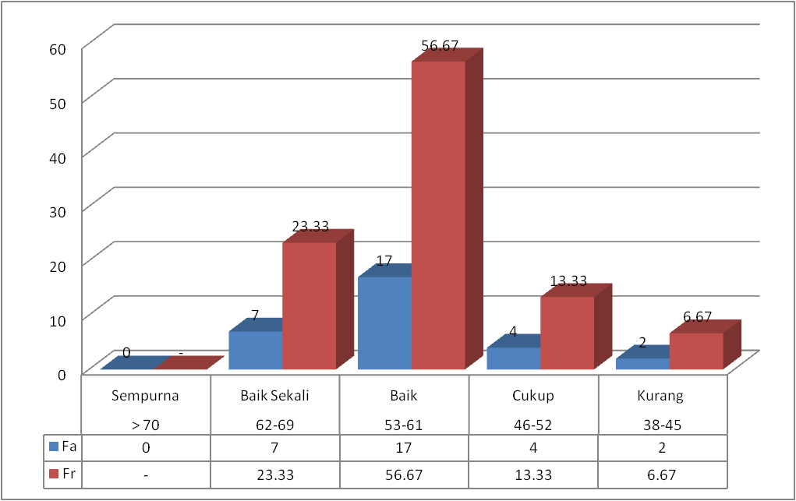
Berdasarkan hasil pengukuran tersebut diperoleh skor maksimum = 69 kg-m/sec dan skor minimum = 43 kg-m/sec, di samping itu juga diperoleh mean atau skor rata-rata = 58,06 kg-m/sec dan standar deviasi = 6,57 kg-m/sec. Agar lebih jelasnya maka dibuatkan gambar histogram batang sebagai berikut.

Gambar 1: Histogram Batang Data Kekuatan Otot Tungkai (X₁)
Berdasarkan hasil pengukuran kelentukan pinggang yang dilakukan, diperoleh skor maksimum = 24 cm dan skor minimum = 10 cm. Disamping itu juga diperoleh mean (skor rata-rata) = 19,03 cm dan standar deviasi = 3,38 cm. Agar lebih jelasnya maka dibuatkan histogram batang sebagai berikut.
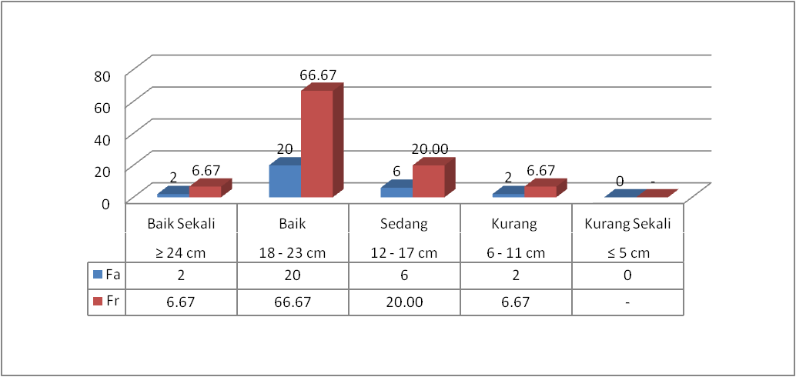

Gambar 2: Histogram Batang Kelentukan Pinggang (X₂)
Berdasarkan hasil tes kemampuan heading yang dilakukan, diperoleh T skor maksimum = 76 (8,7 m) dan skor minimum = 35 (2,8 m), di samping itu juga diperoleh mean (skor rata-rata) = 58 (6,3 m) dan standar deviasi = 11 (1,66 m).
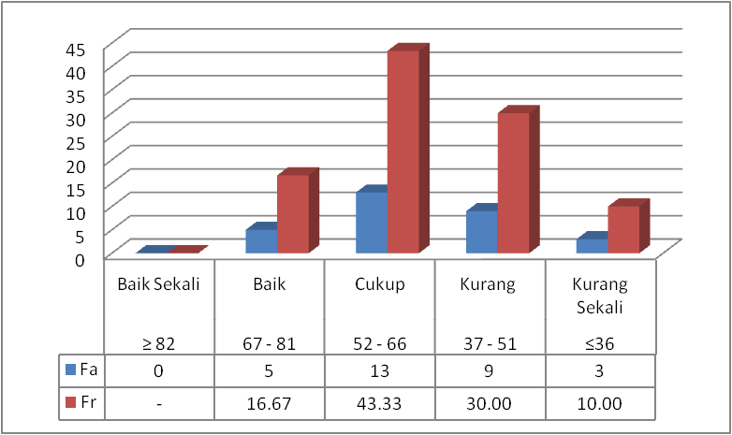

Gambar 3: Histogram Kemampuan Heading (Y)
PEMBAHASAN
Pada olahraga sepakbola kemampuan heading ke gawang sangat ditentukan oleh faktor kelentukan pinggang, hal ini dikarenakan sikap badan sangat menentukan hasil heading yang dilakukan. Salah satu teknik dalam melakukan heading pemain harus bisa mengayunkan badan bagian atasnya kebelakang. Untuk mengayunkan badan bagian atas kebelakang sangat diperlukan kelentukan pinggang. Jadi dalam cabang olahraga sepakbola untuk memperoleh heading yang baik, atlet harus memiliki kelentukan pinggang yang baik agar dapat melakukan heading dengan maksimal. Dari penjelasan dan hasil penelitian di atas jelas bahwa kelentukan berpengaruh terhadap kemampuan heading.
Dapat dipahami bahwa keberhasilan pemain sepakbola dalam melakukan kemampuan heading oleh sumbangan kekuatan otot tungkai dan kelentukan pinggang yang dimiliki oleh pemain. Kepada pelatih sepakbola agar dapat mendorong pemain untuk berlatih kekuatan otot tungkai dan kelentukan pinggang guna memiliki kondisi tersebut pada tingkat yang maksimal.
Untuk memperoleh kemampuan heading diduga banyak faktor lain yang mempengaruhinya, secara umum adalah faktor internal dan faktor eksternal. Heading merupakan salah satu dari teknik sepakbola yang mempunyai tujuan sama dengan menendang bola yaitu: untuk menerima bola, untuk mengoper bola bola kepada kawan, untuk membuang bola atau menjauhkan bola dari daerah pertahanan, untuk menciptakan gol. Heading juga bisa mencetak gol ke gawang lawan apa di saat menerima bola lambung dari teman satu tim. Heading merupakan suatu usaha yang dilakukan dalam bermain sepakbola dimana bola berada lebih tinggi atau jauh sehingga tidak memungkinkan untuk mengambil dengan kaki maupun bagian tubuh lainnya. Untuk memperoleh heading yang baik dipengaruhi oleh beberapa faktor diantaranya seperti kekuatan otot tungkai, kelentukan pinggang untuk menghasilkan heading sesuai dengan fungsi dan kegunaan yang diinginkan.
Kekuatan otot tungkai sangat diperlukan untuk kemampuan heading pemain sepakbola. Dimana kekuatan sangat berperan di dalamnya, untuk menghasilkan kekuatan dengan baik tentunya diperlukan latihan fisik, yang dilatih tersebut meliputi kekuatan dan kecepatan dimana telah dijelaskan sebelumnya bahwa unsur utama kekuatan adalah kekuatan dan kecepatan. Seperti banyak kita lihat orang yang memiliki otot yang besar, akan tetapi tidak mampu bergerak dengan cepat atau sebaliknya mampu bergerak dengan cepat, tetapi tidak mampu mengatasi beban dengan gerakan yang cepat. Hal ini menandakan bahwa kekuatan otot saja tidak cukup untuk menghasilkan kekuatan otot tungkai.
Kelentukan pinggang sangat berperan pada saat mengambil awalan untuk melakukan heading dengan mencondongkan badan ke belakang karena keberhasilan suatu teknik heading ini dipengaruhi oleh kelentukan. Jadi jelaslah bahwa kedua komponen ini sangat diperlukan sekali dalam melakukan teknik heading dalam sepakbola untuk memperoleh hasil maksimal.
Analisis berdasarkan pembahasan di atas jelas bahwa Kekuatan Otot Tungkai dan Kelentukan Pinggang berhubungan dengan kemampuan heading pemain Sepakbola SSB Putra Siguntur, sehingga pemain tersebut mampu untuk melakukan Kemampuan Heading menjadi lebih baik.

KESIMPULAN
Berdasarkan hasil penelitian dapat dikemukakan kesimpulan sebagai berikut:
- Terdapat hubungan yang signifikan kekuatan otot tungkai sebesar r_{hitung} 0,456 > r_{tabel} 0.361 dengan kemampuan heading pemain sepakbola SSB Putra Siguntur.
- Terdapat hubungan yang signifikan kelentukan pinggang sebesar r_{hitung} 0,682 > r_{tabel} 0.361 dengan kemampuan heading pemain sepakbola SSB Putra Siguntur.
- Terdapat hubungan yang signifikan kekuatan otot tungkai dan kelentukan pinggang secara bersama-sama r_{hitung} 0,830 > r_{tabel} 0.361 terhadap kemampuan heading pemain sepakbola SSB Pura Siguntur.

DAFTAR RUJUKAN
Adnan, Aryadie. (2000). Hand out stasistik lanjutan. Padang.

Afrizal, (1994). Kontribusi Hasil Latihan Kekuatan Dan Kelentukan Terhadap Hasil Belajar Sepakbola. Padang, FPOK IKIP.

Arsil. (1999). Pembinaan Kondisi Fisik. Padang: FIK UNP.

Irawadi Hendri. (2014). Kondisi Fisik dan Pengukurannya. Padang: Sukabina.

Ismayarti. (2008). Tes dan Pengukuran Olahraga Cetakan ke-2. Jakarta: UNS Press

Kosasih, Engkos. 1994. Pendidikan Jasmani dan Kesehatan. Jakarta : Erlangga.

Log book. (2003). Penataran Latihan Sepakbola Lisensi D. Pesisir Selatan: Pengda PSSI Sumatra Barat.

Lutan, Rusli dkk. 2005. Manusia Dan Olahraga. Bandung: ITB dan FPOK/ IKIP Bandung.

Luxbacher, Joseph. (2001). Sepakbola: Langkah-Langkah Menuju Sukses. Jakarta: PT Raja Grapindo Persada.

Maidarman. 2009. Bahan Ajar Pengelolaan Fitness. Padang: FIK UNP.

Poerwadarminto, (1986). Kamus Umum Bahasa Indonesia. Jakarta: PN. Balai Pustaka.

Sayoto, (1988). Peningkatan Dan Pembinaan Kondisi Fisik. Semarang: Dahara Priz.

Sneyers, jef. (1987). Sepakbola Latihan dan Strategi Bermain. Jakarta. Rosda Jayaputra.

Sudjana, (1992). Metode Statistika. Tarsito, bandung.

Suharno. 1983. Ilmu Coaching Umum. Yogyakarta: Yayasan Sekolah Tinggi Olahraga.

Syafruddin, (1996). Pengantar Ilmu Melatih. FPOK, IKIP Padang.

